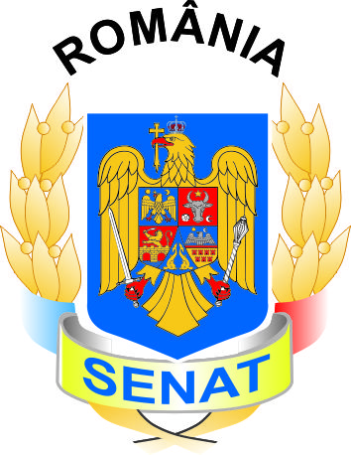

Către

Biroul Permanent al Senatului,

În conformitate cu prevederile art. 74 alin.1 și ale art. 75 alin. 1 din Constituţia României și art. 92 alin. 1 din Regulamentul Senatului, vă înaintăm alăturat propunerea legislativă: "LEGE privind unirea României cu Republica Moldova", pentru introducerea acesteia în procedură legislativă.

Prin prezenta solicit adoptarea acesteia în procedură de urgență.

Iniţiatori

Manea Dumitru
Macovei-Ilie Simona-Elena
Mihai- Adrian Țiu
Tudor Ionescu
Mirel Ion-Nicolae
Caragață Florin
Oltenașu Sorin-George
Baș Ana-Marcela
Goidescu Ionel
Toader Elena-Laura
Cîmpianu Andreea-Petronela
Lăzăroi Ioan
Vidra Vlad-Andrei
Nagy Vasile

Partidul S.O.S. ROMÂNIA

